
PREDMET: IT355
Web sistemi 2

PROJEKTNA DOKUMENTACIJA
MVC aplikacija za objavljivanje freelance poslova
i proposal prijava
Univerzitet Metropolitan
Studijski program: Informacione tehnologije
Student: Mihajlo Đokić
Broj indeksa: __________________
Predmet: IT355 - Web sistemi 2
Školska godina: 2025/2026
Datum: 13.08.2026.

Sadržaj
 | Poglavlje | Strana
1. | Uvod | 3
2. | Planiranje i dizajn sistema | 4
2.1. | Definicija zahteva | 4
2.2. | Use-case dijagram | 4
2.3. | Model i čuvanje podataka | 5
3. | Razvoj korisničkog interfejsa | 6
4. | Backend implementacija | 7
5. | Implementacija bezbednosti | 9
6. | Testiranje aplikacije | 10
7. | Zaključak | 11
8. | Prilozi | 11

Dokumentacija opisuje prvu Spring MVC verziju aplikacije. Delovi šablona koji se odnose na bazu podataka, REST API i JWT prilagođeni su stvarno implementiranom application-scope, MVC i sesijskom rešenju.

1. Uvod
Tema projekta je razvoj Spring Boot MVC web aplikacije za objavljivanje freelance poslova i slanje proposal prijava. Sistem podržava dve korisničke uloge: client korisnika, koji objavljuje poslove i bira saradnike, i freelancer korisnika, koji pretražuje oglase i šalje prijave.
Cilj projekta je realizacija pregledne demonstracione platforme bez baze podataka. Podaci se čuvaju u application scope-u tokom rada aplikacije, dok se korisnički interfejs generiše pomoću Thymeleaf šablona. Dodatna funkcionalnost je integracija sa Gemini API-jem za automatsko generisanje drafta proposal teksta.

1.1. Implementirane funkcionalnosti
- registracija, prijava i odjava korisnika;
- CRUD operacije nad freelance poslovima;
- pretraga i filtriranje poslova po ključnoj reči, kategoriji i budžetu;
- slanje proposal prijave sa cenom, rokom i CV fajlom;
- pregled prijava i dodela posla izabranom freelanceru;
- generisanje izmenjivog proposal drafta pomoću Gemini API-ja.

1.2. Tehnologije i alati
Tehnologija | Namena
Java | Verzija 17 definisana u Maven projektu
Spring Boot | 3.5.0, pokretanje i konfiguracija aplikacije
Spring MVC | Kontroleri, forme, sesije i rutiranje zahteva
Thymeleaf i CSS | Serverski generisani i stilizovani HTML pogledi
Application scope | In-memory čuvanje korisnika, poslova i prijava
Gemini API | Generisanje predloga proposal teksta
JUnit, MockMvc, Mockito | Servisni i MVC testovi
Maven | Upravljanje zavisnostima, build i testiranje

2. Planiranje i dizajn sistema

2.1. Definicija zahteva

Client korisnik
- kreira, pregleda, uređuje i briše sopstvene oglase;
- zadaje naziv, opis, budžet, kategoriju i tražene veštine;
- pregleda proposal prijave za svoje oglase i dodeljuje posao.

Freelancer korisnik
- pregleda detalje dostupnih poslova i koristi filtere;
- šalje jednu prijavu po poslu sa proposal tekstom, ponudom, rokom i CV-jem;
- generiše draft proposal teksta i menja ga pre slanja.

Opšti zahtevi
- podaci moraju biti dostupni svim sesijama dok je aplikacija pokrenuta;
- rute za izmenu, brisanje, pregled prijava i CV fajlova moraju proveravati ulogu i vlasništvo;
- CV fajl mora biti PDF ili DOCX i manji od 5 MB;
- interfejs mora biti čitljiv na desktop i mobilnim ekranima.

2.2. Use-case dijagram
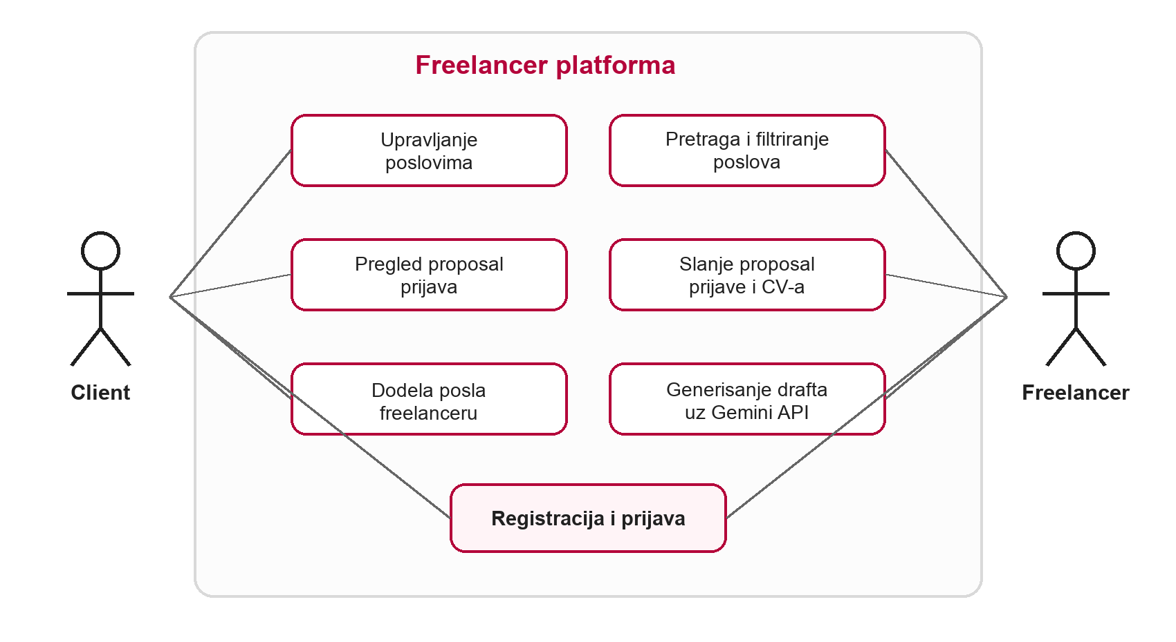
Slika 1. Glavni akteri i slučajevi korišćenja

2.3. Model i čuvanje podataka
Aplikacija nema bazu podataka niti JPA entitete, jer prvi projektni zadatak zahteva application scope. Klasa ApplicationData je centralno in-memory skladište sa listama modela i AtomicLong sekvencama za identifikatore.
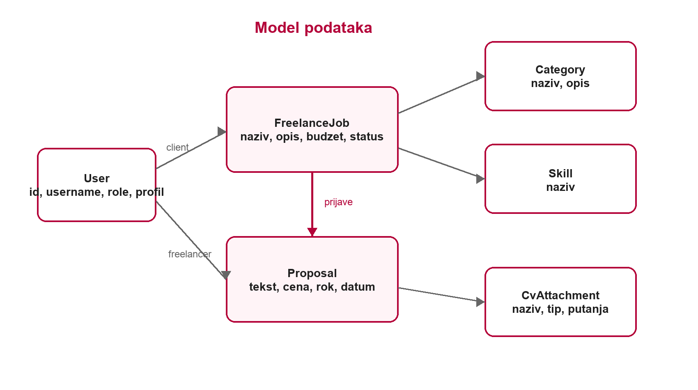
Slika 2. Model klase i njihove glavne veze
Model | Namena
User | Nalog, kontakt podaci, profil i uloga CLIENT/FREELANCER
FreelanceJob | Oglas, budžet, kategorija, veštine, vlasnik i status
Proposal | Prijava freelancera, ponuđena cena, rok i CV
Category | Kategorija freelance posla
Skill | Tražena veština povezana sa poslom
CvAttachment | Metapodaci i putanja sačuvanog CV fajla

@Component
@ApplicationScope
public class ApplicationData {
private final List<User> users = new ArrayList<>();
private final List<FreelanceJob> jobs = new ArrayList<>();
private final List<Proposal> proposals = new ArrayList<>();
}

3. Razvoj korisničkog interfejsa (UI)
Nivo pogleda realizovan je pomoću devet Thymeleaf šablona i zajedničkog CSS fajla. Navigacija i dostupne akcije prilagođavaju se trenutnoj ulozi korisnika. Forme prikazuju poruke validacije, a liste koriste tabele i kartice radi lakšeg pregleda.
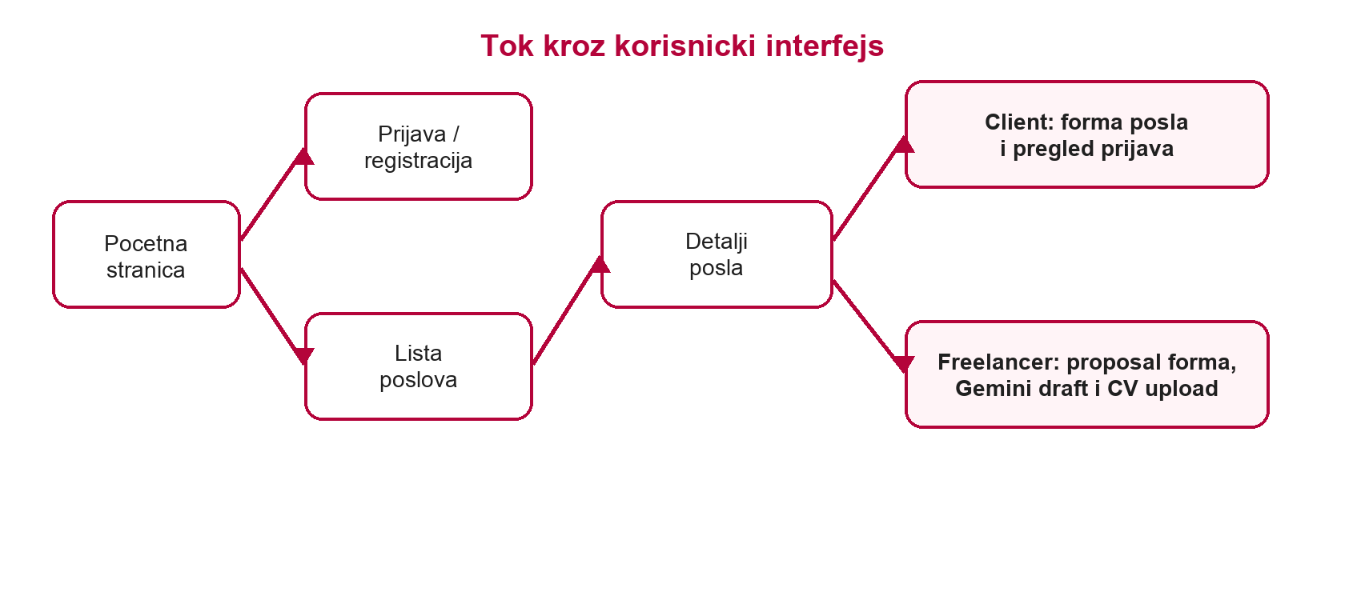
Slika 3. Tok između ključnih stranica aplikacije
Stranica | Kratak opis
Početna i dashboard | Statistika poslova, prijava i korisnika; prečice ka glavnim akcijama.
Prijava i registracija | Kreiranje naloga, izbor uloge i prijava pomoću korisničkog imena i lozinke.
Lista poslova | Client vidi svoje oglase, dok freelancer koristi pretragu i filtere.
Detalji posla | Opis, budžet, client, status i tražene veštine sa akcijama prema ulozi.
Forma posla | Unos i izmena naziva, opisa, budžeta, kategorije i veština.
Proposal forma | Proposal tekst, Gemini draft, cena, rok i upload CV fajla.
Lista prijava | Pregled kandidata, ponuda i CV-a uz mogućnost dodele posla.

Vizuelni identitet koristi svetlu pozadinu, bele panele, tirkizne akcente, jasne tabele i responzivni raspored. Stilovi su objedinjeni u datoteci src/main/resources/static/css/main.css.

4. Backend implementacija

4.1. Arhitektura aplikacije
Aplikacija koristi slojevitu MVC arhitekturu. Kontroleri obrađuju HTTP zahteve i pripremaju model za Thymeleaf. Servisi sadrže validaciju i poslovna pravila, dok ApplicationData predstavlja repozitorijumski sloj u application scope-u. Fajl servis odvojeno čuva CV dokumente na lokalnom disku.
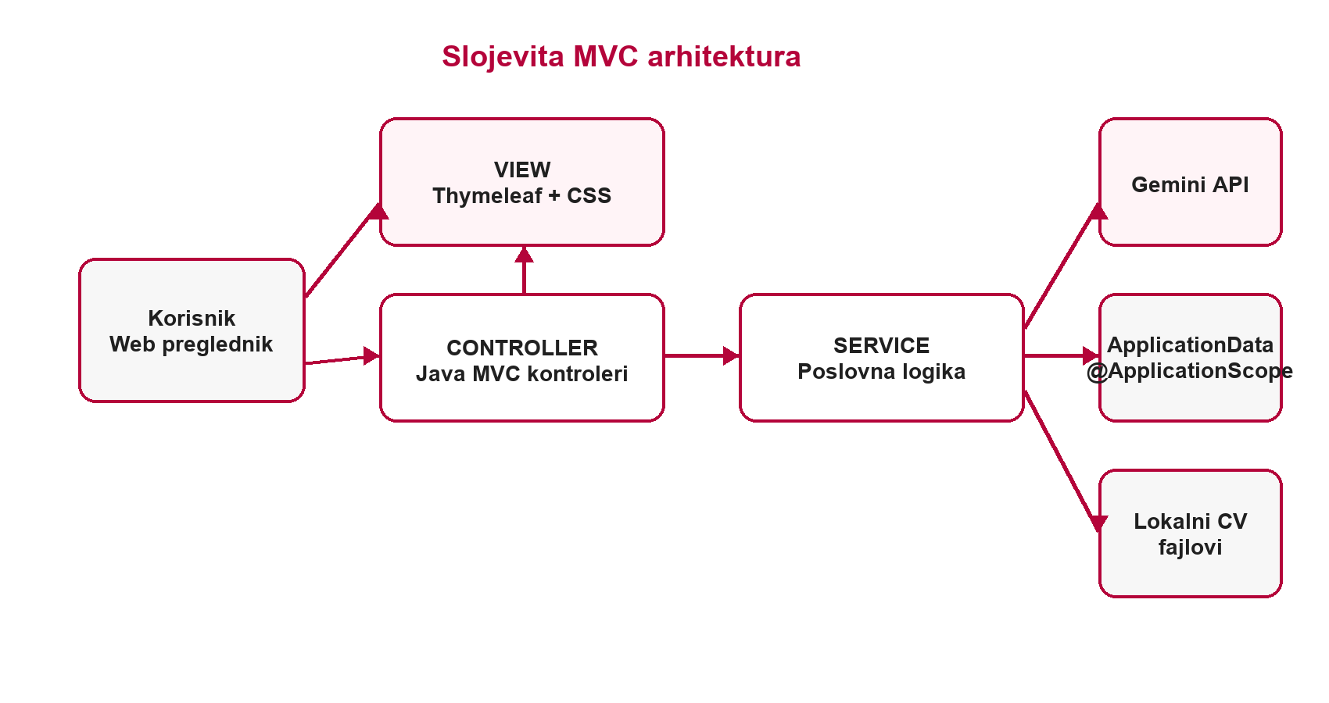
Slika 4. Tok zahteva kroz slojeve aplikacije
Sloj | Komponente
Controller | HomeController, AuthController, JobController i ProposalController
Service | Interfejsi i implementacije za korisnike, poslove, prijave, fajlove i Gemini
Repository | ApplicationData sa listama objekata u application scope-u
View | Thymeleaf HTML šabloni i zajednički CSS

4.2. Servisni sloj
Servisni sloj proverava obavezna polja, budžet, korisničku ulogu, vlasništvo, duple prijave i status posla. Kontroleri zbog toga ostaju usmereni na HTTP tok i izbor odgovarajućeg pogleda.
public FreelanceJob create(String title, String description,
BigDecimal budget, Long categoryId, List<Long> skillIds,
Long clientId) {
validateJobData(title, description, budget);
User client = userService.getById(clientId);
if (!client.isClient()) {
throw new ValidationException("Samo client korisnik moze da objavi posao.");
}
// Kreiranje i dodavanje posla u ApplicationData
}

4.3. MVC kontroleri i rute
Projekat ne koristi REST kontrolere ni Swagger/OpenAPI, jer je korisnički interfejs serverski renderovan. Kontroleri vraćaju naziv Thymeleaf pogleda ili redirect nakon uspešne izmene podataka.
Metoda | Putanja | Svrha
GET | / | Početna stranica
GET/POST | /login | Forma i obrada prijave
GET/POST | /register | Forma i registracija korisnika
GET | /dashboard | Kontrolna tabla prijavljenog korisnika
GET | /jobs | Lista, pretraga i filtriranje poslova
GET | /jobs/{id} | Detalji izabranog posla
GET/POST | /jobs/new, /jobs | Forma i kreiranje posla
GET/POST | /jobs/{id}/edit | Forma i izmena posla
POST | /jobs/{id}/delete | Brisanje oglasa
GET/POST | /jobs/{id}/proposals/... | Pregled i slanje proposal prijava
POST | /jobs/{id}/proposals/draft | Generisanje Gemini drafta
POST | /jobs/{id}/proposals/{proposalId}/grant | Dodela posla
GET | /proposals/{id}/cv | Kontrolisano preuzimanje CV-a

@GetMapping({"", "/"})
public String listJobs(@RequestParam(required = false) String keyword,
@RequestParam(required = false) Long categoryId,
Model model, HttpSession session) {
model.addAttribute("jobs", freelanceJobService.search(...));
return "jobs/list";
}

4.4. Gemini integracija
GeminiProposalDraftService formira prompt od naziva i opisa posla, kategorije, budžeta, traženih veština i profila freelancera. API ključ se učitava iz promenljive okruženja ili lokalnog .env fajla, koji nije uključen u Git repozitorijum. Vraćeni tekst se postavlja u proposal formu i može se izmeniti pre slanja.
return restClient.post()
.uri(baseUrl + "/models/" + model + ":generateContent")
.header("x-goog-api-key", apiKey)
.body(requestBody)
.retrieve()
.body(String.class);

5. Implementacija bezbednosti
Prva verzija projekta ne koristi Spring Security, SecurityFilterChain ni JWT. Autentifikacija je jednostavna i zasnovana na HttpSession objektu, što odgovara demonstracionoj MVC aplikaciji bez baze podataka. Nakon uspešne prijave, User objekat se čuva pod ključem CURRENT_USER.

5.1. Autentifikacija
User user = userService.authenticate(
loginForm.getUsername(), loginForm.getPassword());
session.setAttribute(SessionKeys.CURRENT_USER, user);
return "redirect:/dashboard";

5.2. Autorizacija na osnovu uloga
Kontroleri proveravaju da li je korisnik prijavljen, da li pripada ulozi CLIENT ili FREELANCER i, kod osetljivih operacija, da li je vlasnik konkretnog oglasa ili prijave. Client ne može da šalje proposal, freelancer ne može da kreira poslove, a tuđi CV nije dostupan.
- kreiranje, izmena i brisanje oglasa dostupni su samo client vlasniku;
- proposal forma i Gemini draft dostupni su samo freelanceru;
- prijave za posao vidi samo client koji je objavio taj posao;
- CV mogu preuzeti vlasnik oglasa i freelancer koji ga je poslao.
Napomena: Lozinke se u ovoj školskoj verziji čuvaju kao običan tekst. Za produkcionu verziju potrebno je uvesti Spring Security, BCrypt heširanje, CSRF zaštitu i trajnije skladište naloga.

6. Testiranje aplikacije
Testovi se pokreću Maven Wrapper komandom ./mvnw test. Trenutni paket sadrži 22 testa i svi prolaze bez grešaka. Testovi koriste JUnit 5, @SpringBootTest, MockMvc i Mockito podršku iz Spring Boot Test modula.
Testna klasa | Obuhvat
ApplicationDataTest | Seed podaci i application-scope kolekcije
FreelanceJobServiceTest | Kreiranje, izmena, brisanje, pretraga i validacija poslova
ProposalServiceTest | Kreiranje prijave i validacija CV fajla
JobControllerTest | Renderovanje stranica i MVC kreiranje posla
ProposalControllerTest | Proposal forma, upload, CV download i Gemini draft
GeminiProposalDraftServiceTest | Kontrolisana greška kada API ključ nije podešen
FreelancePlatformApplicationTests | Uspešno podizanje Spring konteksta

6.1. Primer integracionog MVC testa
mockMvc.perform(get("/jobs"))
.andExpect(status().isOk())
.andExpect(content().string(containsString("Dostupni poslovi")))
.andExpect(content().string(
containsString("Izrada prezentacione stranice")));

6.2. Rezultat testiranja
BUILD SUCCESS | 22 testa | 0 grešaka | 0 preskočenih

7. Zaključak
Projektom je realizovana funkcionalna Spring MVC aplikacija koja ispunjava zahteve prvog projektnog zadatka: koristi više model klasa, application scope umesto baze, odvojene MVC slojeve, Thymeleaf poglede, CSS stilizaciju i kompletan CRUD nad poslovima.
Najvažniji izazovi bili su pravilno razdvajanje poslovne logike od kontrolera, kontrola pristupa prema ulozi, obrada CV fajlova i integracija spoljnog Gemini servisa uz bezbedno čuvanje API ključa.

7.1. Moguća unapređenja
- uvođenje relacione baze podataka i Spring Data JPA;
- Spring Security autentifikacija sa BCrypt heširanjem lozinki;
- potpun CRUD nad proposal prijavama i korisničkim profilima;
- odvojeni REST API i React frontend;
- obaveštenja, poruke, ocene saradnje i napredniji statusi posla;
- cloud skladištenje CV fajlova i automatizovan deployment.

8. Prilozi
GitHub repozitorijum projekta:
https://github.com/djokicmihajlo/IT355-PZ1
Lokalno pokretanje projekta:
./mvnw spring-boot:run
# Aplikacija je zatim dostupna na http://localhost:8080
Demo nalozi: client_milan / client123 i freelancer_ana / freelancer123. Gemini funkcionalnost zahteva GEMINI_API_KEY u lokalnom .env fajlu.

